Міністерство освіти і науки України
Карпатський національний університет
імені В.Стефаника

Факультет математики та інформатики
Кафедра інформаційних технологій

Інформатика і програмування

Лабораторна робота No 9c

Тема: Implement Azure Container Apps

Виконав: Прокутко В.В
Група ІПЗ-43
Дата: 13 грудня 2025
Викладач: Поварчук Д.Д

Івано-Франківськ – 2025

Task 1: Create and configure an Azure Container App and environment
Azure Container Apps take the concept of a managed Kubernetes cluster a step further and manages the cluster environment as well as provides other managed services on top of the cluster. Unlike an Azure Kubernetes cluster, where you must still manage the cluster, an Azure Container Apps instance removes some of the complexity to setting up a Kubernetes cluster.
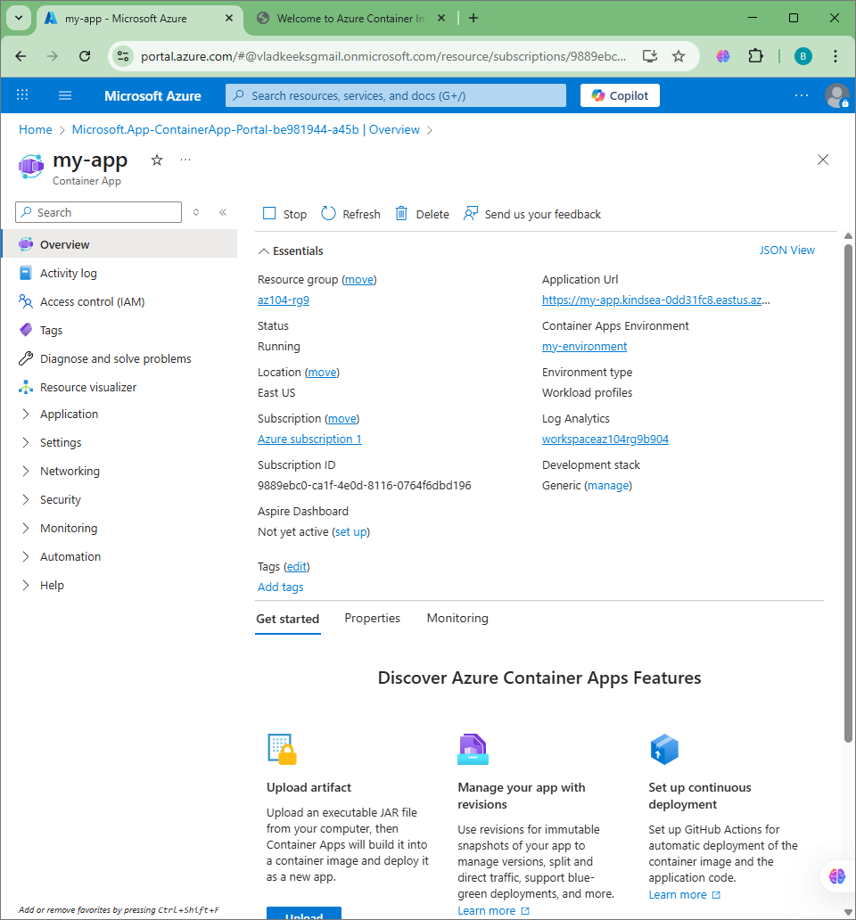

Task 2: Test and verify deployment of the Azure Container App
By default, the Azure container app that you create will accept traffic on port 80 using the sample Hello World application. Azure Container Apps will provide a DNS name for the application. Copy and navigate to this URL to ensure that the application is up and running.
- 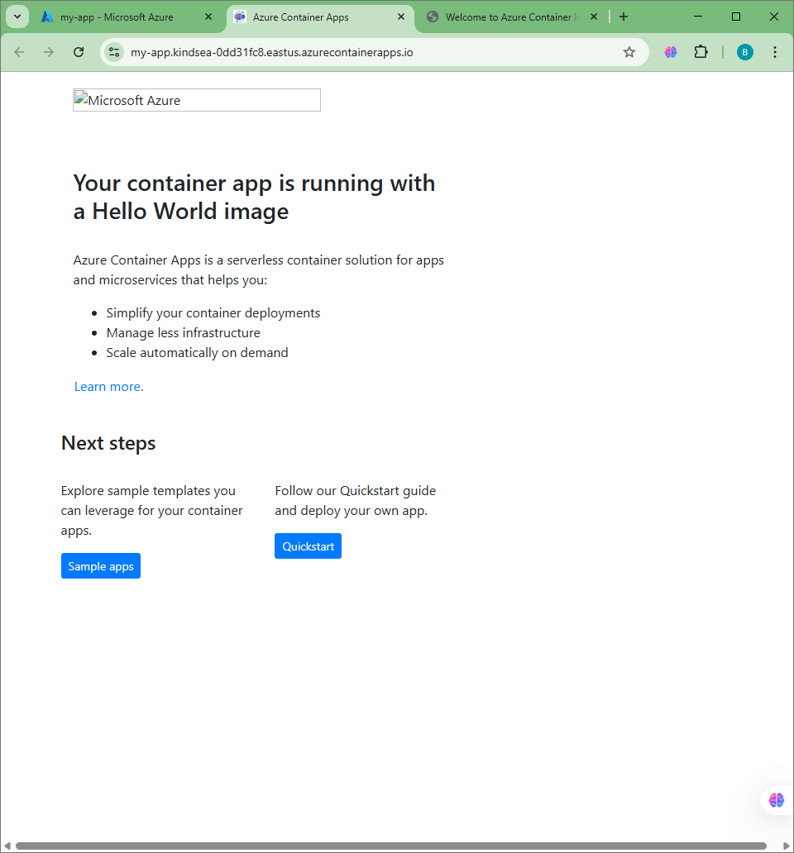
overall
